SSCB0209
DINAMIZACION DE ACTIVIDADES DE TIEMPO LIBRE EDUCATIVO INFANTIL Y JUVENIL
310 horas

MF1868_2
TÉCNICAS Y RECURSOS DE ANIMACIÓN EN ACTIVIDADES DE
TIEMPO LIBRE
60 horas

3. Técnicas pedagógicas del juego

APLICACIÓN PRACTICA

Tal y como estamos aprendiendo en este curso, el juego es una herramienta lúdica altamente enriquecedora y potente, no solo para divertirse, sino también para aprender y desarrollar a personas de todo tipo y edad.

Es imprescindible que el monitor/a sepa y quiera juagar, y además debe de tener aptitudes para “hacer jugar”.
Como habéis disfrutado en la parte presencial del curso, en las actividades lúdicas, el monitor/a debe ser animador/a y también debe ser capaz de INVENTAR JUEGOS NUEVOS, así que … ¡es vuestro turno! 😉
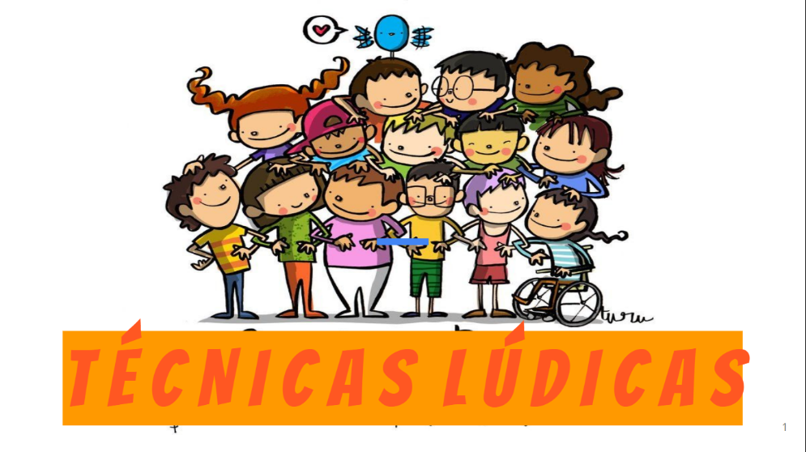

EJERCICIO PRÁCTICO:

BAJO EL TÍTULO DE “LA ZAPATILLA PREGUNTONA”, ELABORA, INVENTA, DISEÑA Y PROGRAMA UNA ACTIVIDAD LÚDICA EN LA QUE REFLEJES LAS TÉCNICAS APRENDIDAS.

Puedes presentarlo en forma de juego o dinámica de grupo, utilizando todo tipo de recursos (musicales, artísticos, creando los materiales…).
Indica la edad para la que propones la actividad.

NOMBRE Y APELLIDOS
“LA ZAPATILLA PREGUNTONA”

